記号を使った回路の表し方

ステップ１
いろいろな記号をおぼえよう！

回路をわかりやすく表すときは，下のような記号を絵のかわりに使います。
 | かん電池 | スイッチ | 豆電球 | モーター | けん流計
絵 | 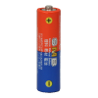 | 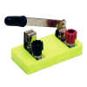 | 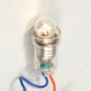 | 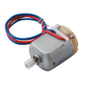 | 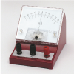
記号

下の記号の中からそれぞれに当てはまる記号をえらんで，上の表の中にかきましょう。
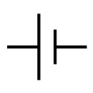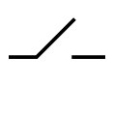

ステップ２
記号を使った回路の表し方

○ 電池の＋きょくから－きょくへ向かう電流の通り道をたどり，順番に記号をかく。
下の右の図のわくの中に当てはまる記号をかきましょう。
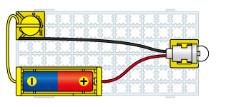  豆電球  かん電池  スイッチ | 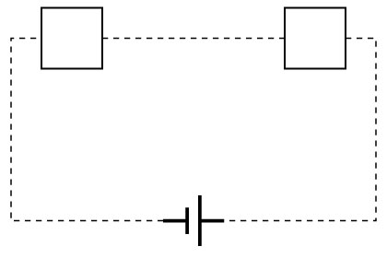  ②  ①
○ 電池の＋きょくからどう線でつないでいく。どう線は直線でかき，角は直角にかく。
下の右の図に，点線に沿ってどう線をかきましょう。
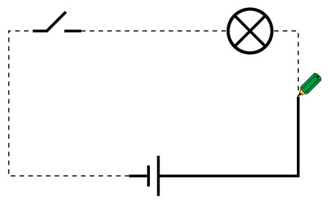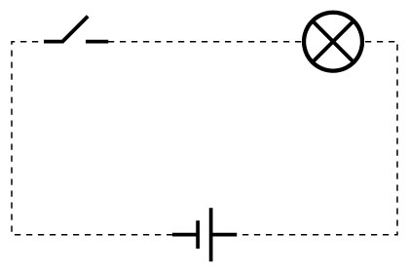
角は直角にかく

ステップ３
記号を使って回路を表してみよう！

左の絵の回路を記号を使って，右のわくの中に表してみましょう。
○ かん電池の直列つなぎ
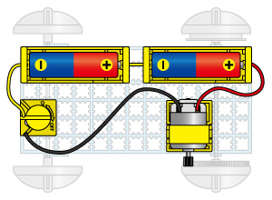
かん電池
スイッチ
モーター

○ かん電池のへい列つなぎ
